Juegos cooperativos

http://www.efdeportes.com/efd128/unidad-didactica-juegos-cooperativos.htm

Unidad didáctica: ‘
Juegos cooperativos’

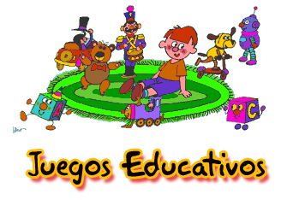

 | Diplomada en Educación Física por la Universidad de Granada  Maestra de Educación Física en el  C.P. Ntra. Sra. de Fátima de Molina de Segura, Murcia | Estela Díaz Lagares  estela.diaz@educarm.es  (España)
Resumen
La unidad didáctica que voy a desarrollar en el presente artículo pretende ser el punto de partida del trabajo en valores que se llevará a cabo durante el resto de unidades didácticas. El placer de jugar por jugar, erradicando actitudes negativas, será el objetivo principal a conseguir, sin más fin que la práctica y la diversión; sin perdedores sin vencidos, sin miedo al fracaso ni al ridículo, cooperando con los demás participantes, compartiendo esfuerzo e ilusión. Todo esto, va a hacer de este tipo de actividades, las ideales para conseguir en nuestros alumnos y alumnas la experiencia positiva y significativa del ejercicio físico y un cambio en la calidad y forma de relacionarse entre ellos y ellas.
Palabras clave: Ed. Física. Unidad didáctica. Juegos cooperativos.
 | http://www.efdeportes.com/ Revista Digital - Buenos Aires - Año 13 - Nº 128 - Enero de 2009
1 / 1
1. Introducción
Los juegos cooperativos, son aquellos en los que los niños/as aprenden a compartir, a relacionarse con los otros, a preocuparse por los sentimientos de los demás y a trabajar juntos por un mismo objetivo y, por lo tanto, aprender a ganar o perder como un grupo. Evitan el estereotipo del "buen" o "mal" jugador, en cuanto que, todo el grupo funciona como un conjunto en el que cada persona puede aportar diferentes habilidades y/o capacidades.

El juego se convierte en el eje en torno al cual va a girar la consecución de nuestros objetivos y contenidos; un juego cooperativo y coeducativo, que se acerque a las necesidades, intereses y motivaciones de nuestro alumnado para conseguir un verdadero aprendizaje significativo. Todo esto a través de una propuesta de actividades llamativa y motivante hacia los alumnos, con variedad de juegos cooperativos y de desarrollo grupal.

Esta U.D. está compuesta de 8 sesiones en base al juego cooperativo y coeducativo como elemento prioritario para el resto del curso; A esta unidad le vamos a dar un carácter muy dinámico, a través de multitud de juegos donde además trabajaremos, aunque no de una forma específica, habilidades motrices, expresión corporal, pre-deporte. Esta UD va dirigida a alumnos de 1º ciclo, concretamente 2º curso.

2. Objetivos

Con esta Unidad Didáctica se pretende contribuir al desarrollo de todos los objetivos del Área de Educación Física para la Etapa Primaria, aunque existe una relación directa con los objetivos 1, 3, 4, 8 y 9 del decreto 286/2007 2007 por el que se establece el currículo en la Región de Murcia.

Los objetivos didácticos que pretendemos alcanzar con el desarrollo de ésta UD son los siguientes:

- Mejorar las relaciones afectivas en el grupo clase
- Facilitar la difusión de juegos que permitan desarrollar actitudes y valores coeducativos, no sexistas y cooperativos.
- Fomentar la convivencia y la cooperación, evitando la discriminación y los prejuicios.
- Manifestar solidaridad y compañerismo, rechazando actitudes agresivas o de rivalidad.
- Evitar la discriminación por características personales, sexuales o sociales en los juegos o actividades.
- Valorar los hábitos higiénicos de cuidado corporal como medio de mejora de la salud y de la calidad de vida.
- Comprender y respetar las normas de clase, de seguridad.

3. Contenidos

Los medios empleados para conseguir los objetivos son los contenidos, que también evolucionan desde niveles generales determinados por el Decreto 286/2007 del 7 de septiembre 2007, por el que se establece el currículo de Educación Primaria para la Comunidad Autónoma de la Región de Murcia, hasta la concreción de los contenidos propios de cada Unidad Didáctica.

El Decreto 286/2007, deja de dividir los contenidos en: conceptos, procedimientos y actitudes, por lo tanto, siguiendo lo establecido en éste, los contenidos que se van a desarrollar en la presente Unidad Didáctica son:

- Juegos cooperativos y no sexistas
- El juego y las actividades lúdicas
- El placer de jugar (Fair Play)
- Utilización de la cooperación como medio para una real coeducación
- Práctica de juegos cooperativos y no sexistas
- Utilización del juego para relacionarse con los demás.
- Participación en todos los juegos buscando la diversión y ayudando a los compañeros y compañeras.
- Respeto de las reglas y normas que se establezcan
- Lavado de manos y cara tras el término de la sesión.
- Muda de camiseta
- Hidratación durante la clase

Destacar el carácter de integración marcado en la Programación Didáctica, combinando contenidos específicos de los bloques con contenidos específicos de Salud y coeducación que se contemplan como un Tema Transversal relacionado con el área de Educación Física.

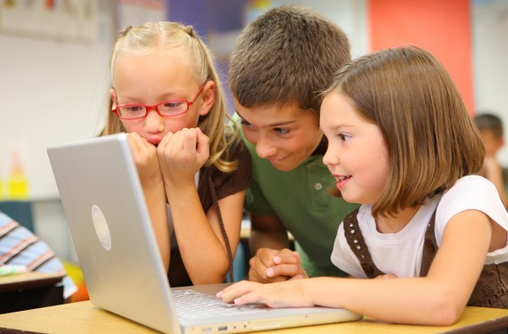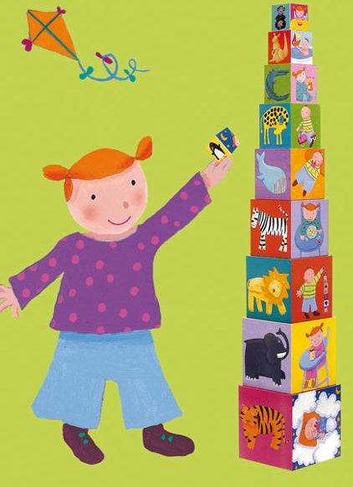

4. Metodología de actuación didáctica

A pesar de la controversia del término metodología, por las diferentes interpretaciones al respecto (Delgado, 1991) se puede definir como las orientaciones establecidas en el currículo que tienen como fin guiar la actuación del profesor en el proceso de enseñanza aprendizaje.
La metodología que se va a seguir va a tener un tratamiento global propio de la etapa Primaria. Se pretende que los alumnos/as exploren, descubran y crean en sus propias posibilidades de movimiento.

Se prestará especial atención a los conocimientos previos que tengan los alumnos/as. Lo que conllevará al maestro a una atención individualizada, que responda a los diferentes ritmos de aprendizaje y que reserve las dificultades que cada alumno/a pueda encontrar.

El objetivo principal que se pretende alcanzar no será una respuesta motriz única y válida para todos los alumnos y las alumnas, sino mejorar su competencia motriz respecto a su punto de partida. Por lo tanto, se intentará reflexionar sobre sus actuaciones y se considerará el progreso del escolar en relación con el trabajo realizado y su evolución, y no únicamente en función de los resultados previstos. Trataré de crear en el alumno/a una rica base de patrones motrices necesarios para adquirir aprendizajes posteriores más específicos.

El aprendizaje será vivenciado y global. El juego constituirá uno de los elementos más importantes, será el eje a través del que girarán las actividades motrices. A través de él se intentará perfeccionar diferentes destrezas y habilidades que se consideran básicas y genéricas, adaptándolas a las edades de los alumnos y alumnas.

Además mediante el juego se pondrán en funcionamiento estrategias de cooperación, oposición y cooperación - oposición entre los alumnos/as. El elemento competitivo presente en el juego lo utilizaré como elemento educativo, y no como fin primordial del mismo.

Así que determinaré períodos relacionados con la iniciación o calentamiento, como elementos preparatorios y otros destinados a la relajación o vuelta a la calma. Además fomentaré la práctica de actividad física fuera del ámbito escolar.
Antes y después de la actividad física favoreceré hábitos como el aseo personal, cambio de ropa y alimentación adecuada. Al mismo tiempo, los materiales que emplearé para mis alumnos/as, tendrán un carácter multifuncional e inespecífico, carentes de peligrosidad.

Las actividades que propondré poseerán diferentes niveles de solución y posibilidad de adaptaciones para evitar riesgos innecesarios. Respecto a la igualdad entre sexos, ejerceré un papel fundamental en la eliminación de estereotipos a través de grupos mixtos
Respecto al desarrollo de las habilidades y destrezas, se ha de partir de aquellas consideradas como básicas y atender al logro de las específicas al final del tramo de primaria de forma adaptada para propiciar un paso flexible a la siguiente etapa educativa.

Aprovechar al máximo las posibilidades espaciales y uso del material para hacer más rica la actividad y el aprendizaje.
Para el desarrollo de la presente Programación Didáctica se siguen unas pautas generales propuestas por Delgado (1994) para el proceso de enseñanza y que irán orientadas cómo se esquematiza en la figura 1 de lo general a lo específico, partiendo de aprendizajes más sencillos que tenderán a una mayor dificultad, con un carácter lúdico al inicio para progresar hacia un carácter más utilitario al final del proceso y buscando siempre evolucionar hacia una mayor autonomía del alumno y favoreciendo en todo momento una transferencia positiva en el aprendizaje.

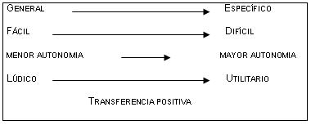
Figura 1. Pautas del proceso de enseñanza (Delgado, 1994)

Los estilos de enseñanza que utilizaré serán principalmente aquellos que fomenten la socialización (trabajo en grupo), la individualización (enseñanza modular), participativos (microenseñanza y enseñanza recíproca), cognitivos (descubrimiento guiado y resolución de problemas) y creativos (libre exploración), utilizando de manera esporádica los métodos más tradicionales (asignación de tareas)

La técnica de enseñanza está constituida por la información inicial y el conocimiento resultado y será en algunos momentos la indagación en la que no mostraré un modelo al alumno/a sino que éste buscará soluciones a través de la búsqueda y en otros momentos la instrucción directa relacionada con el concepto de aprendizaje por imitación o por modelos.

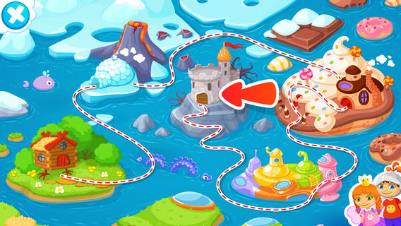

5. Medidas de atención a la diversidad

Dentro de nuestro grupo/clase nos encontramos con dos adaptaciones curriculares poco significativas: un alumno diabético (no es insulino dependiente) y dos alumnos con asma.
- Alumnos con asma:
  - A nivel preventivo, debemos trabajar con ejercicios aeróbicos con intervalos no mayores de cinco minutos, se aconseja el trabajo de la relajación y respiración. Y en su caso, aplicar medicación (broncodilatador) prescrita por el médico.
- Alumno diabético
  - Al no ser insulino dependiente tendré con él algunas consideraciones como disponer de caramelos u otros artículos para hacer crecer el nivel de azúcar en sangre ante una emergencia.

6. Relaciones de la Unidad Didáctica

6.1. Con otras Unidades didácticas

La Unidad Didáctica está relacionada con la mayoría de Unidades establecidas en la programación pero principalmente con la 4 (materiales alternativos), 5 (juegos atléticos), 6 (expresión corporal) 7 y 8 (habilidades motrices) y 11 (juegos populares); ya que se promueve el trabajo en equipo y la adquisición de valores que ayuden a afianzar el respeto, la confianza y la sociabilización en el grupo.

6.2. Con otras áreas

- Matemáticas: Utilización del espacio, figuras geométricas, numeración…
- Lengua Castellana y Literatura: la comunicación verbal propia de cualquier actividad

6.3. Con los temas transversales

Se relaciona con todos los temas transversales pero especialmente con el tema de Coeducación ya que trabajaremos mediante grupos heterogéneos de niños y niñas; Educación para la salud como uno de los contenidos a trabajar a lo largo de mi programación, a través de una sesión inicial; Educación para la paz incidiendo con actividades que promuevan el diálogo, solidaridad y la crítica hacia las actitudes de violencia deportiva, etc. Educación moral y cívica fomentando valores como la colaboración, la solidaridad, el trabajo, la convivencia, etc. A través el respeto de normas, reglas, jugadores...

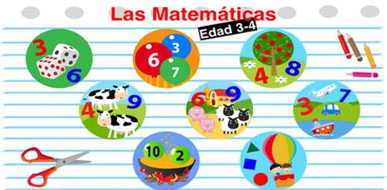

7. Temporalización

Se desarrollará en el primer trimestre para que el grupo-clase elimine conductas de intolerancia y de no respeto hacia sus compañeros y compañeras. Provocando a través del juego coeducativo y cooperativo, acercarnos a sus necesidades, intereses y motivaciones reales para conseguir un verdadero aprendizaje significativo. He elegido esta fecha para que las actividades propuestas sirvan de cohesión del grupo.

8. Evaluación

Cada alumno o alumna será evaluado, de forma personalizada, para lo que es necesario partir de sus propias posibilidades y observar cuál ha sido su progresión personal, sin tomar como referencia la totalidad del grupo.

Los conceptos son evaluados a través de actividades de puesta en común; Los procedimientos son evaluados en las situaciones habituales de clase, en los juegos y en las actividades propuestas. Las actitudes se evaluarán de forma constante mediante un registro anecdótico en el que se describirán actitudes positivas o negativas del niño o niña.

La labor docente se evaluará a través de una autoevaluación por parte del profesor y a través de una planilla o lista de control.

Los instrumentos que pueden utilizarse para efectuar las diferentes valoraciones son los tests motores, el cuaderno de control de la clase, las fichas personalizadas de desarrollo..., además de las técnicas (principalmente, la observación),

Los criterios de evaluación para la presente UD son los siguientes:

- Acepta y respeta las normas de clase y las reglas específicas de los juegos.
- Participa con entusiasmo en los juegos cooperativos.
- Manifiesta actitudes de solidaridad y respeto en los juegos propuestos.
- Rechaza la rivalidad y la violencia en las actividades de clase.
- Actúa como mediador en sus propios conflictos y en los de sus iguales.
- Participa en actividades grupales y mostrar actitudes de cooperación respeto e igualdad sin discriminar a los compañeros o compañeras.
- Comienza a establecer relaciones entre hábitos higiénicos y actividad física

9. Actividades de enseñanza-aprendizaje / Distribución de la UD en sesiones.

El nº de sesiones de las que consta esta UD son 8, distribuidas de la siguiente manera:
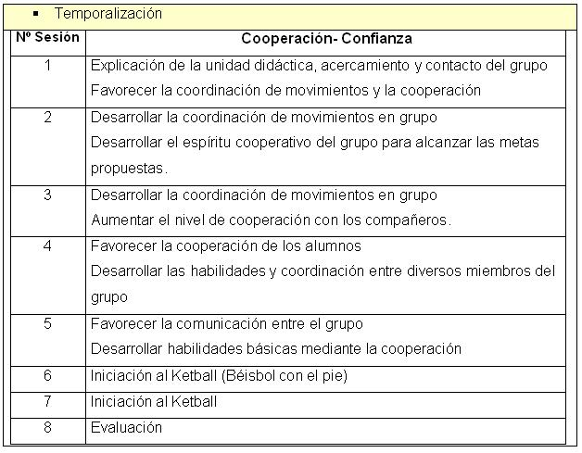
10. Desarrollo de una sesión

Por último y para finalizar vamos a desarrollar la sesión seis de la Unidad Didáctica.
Animación: (10-15 min)

- Breve explicación de la actividad a realizar
- Calentamiento.

Parte principal: (30-35min)

- La cadena humana: utilizando únicamente la mitad de la pista, un alumno tendrá que ir “pillando” al resto de compañeros que se unirán a él. No podrán soltarse en ningún momento. El juego se acabará cuando sólo quede un compañero libre.

- Paquete-paquete: para realizar los equipos que utilizaremos para las actividades siguientes utilizaremos este juego. Los alumnos tendrán que correr libremente por toda la pista. El profesor irá marcando el paquete a hacer y los pasos a seguir. (Ejemplo: paquete de 7 y juntos llegamos hasta la portería, paquete de 2 y nos abrazamos, paquete de 5 y con el cuerpo dibujamos una letra en el suelo).

- Cooperamos: con los grupos de seis hechos previamente en el juego del paquete hacemos 4 filas repartiendo un balón a cada uno. Realizando carreras compitiendo por grupos, (pasamos el balón de mano en mano y el último se pone el primero, la pasamos por debajo de las piernas, etc)

Variantes sin balón: sentados todos se cogen de las piernas, a la señal tendrán que recorrer una distancia sin soltarse; el último de la fila pasa por debajo de las piernas y se pone el primero…)

Vuelta a la calma: (10min)

- El calambre: colocados en círculo y cogidos de las manos tendrán que pasar un impulso a través de un apretón de manos. Un compañero tendrá que averiguar por donde va el “calambre”.
- Aseo e higiene personal

Bibliografía

- Blández, J. (2003). “Los materiales y el espacio como configuradotas del entorno de aprendizaje”. Prentice Hall. Madrid
- Coira, R. (1988). Secuencias de iniciación al prebéisbol. Revista de educación física, 20, 27-29.
- Decreto 286/2007 de 7 de septiembre de 2007 por el que se establece el currículo de Educación Primaria en la Región de Murcia.
- Devís, J. (1990). Renovación pedagógica en la educación física: hacia dos alternativas de acción II. Perspectivas de la actividad física y el deporte, 5, 13-16.
- Ruiz Omeñaca, Jesús Vicente. (2008) “Los métodos cooperativos en Educación Física”. EFDeportes.com, Revista Digital - Buenos Aires - Año 13 - Nº 127.
- Sánchez Bañuelos, F. (1977). “Algunos puntos de interés acerca de la enseñanza por resolución de problemas”. Trabajo presentado en el Congreso Internacional de Educación Física. Lieja.
- Sánchez Bañuelos, F. (1984). “Bases para una didáctica de la educación física y el deporte”. Madrid: Gymnos.
- Sicilia, A. y Delgado, M.A. (2002): “Educación y Estilos de enseñanza”. INDE. Barcelona
- Slavin, R. E. (1992). “Aprendizaje cooperativo” en C. Rogers y P. Kutnick (comps.) Psicología social de la escuela primaria. Barcelona: Paidós.

